BỘ KẾ HOẠCH VÀ ĐẦU TƯ  HỌC VIỆN  CHÍNH SÁCH VÀ PHÁT TRIỂN  Số: 21/BC-HVCSPT | CỘNG HÒA XÃ HỘI CHỦ NGHĨA VIỆT NAM  Độc lập – Tự do – Hạnh phúc  Hà Nội, ngày 01 tháng 10 năm 2019
BÁO CÁO
V/v Kết quả tổ chức khảo sát đối với tân sinh viên khóa 10 trúng tuyển
năm 2019 tại tuần sinh hoạt công dân sinh viên đầu khóa

1. KHÁI QUÁT TÌNH HÌNH TRIỂN KHAI THỰC HIỆN
Thực hiện Kế hoạch số 13/KH-HVCSPT ngày 26 tháng 7 năm 2019 của Giám đốc Học viện Chính sách và Phát triển về việc tổ chức Tuần sinh hoạt công dân sinh viên đầu khóa đối với tân sinh viên khóa 10, Phòng Chính trị và Công tác sinh viên đã triển khai thực hiện các nội dung chuyên đề học tập đối với tân sinh viên khóa 10 theo Kế hoạch. Kết thúc đợt học, Phòng Chính trị và Công tác sinh viên đã tiến hành thực hiện việc khảo sát đánh giá của Tân sinh viên khóa 10 đối với công tác tổ chức tuần sinh hoạt công dân sinh viên đầu khóa do Học viện tổ chức. Tình hình triển khai được hiện như sau:
- Số lượng sinh viên tham gia khảo sát: 1.016 sinh viên.
- Hình thức triển khai khảo sát: Kết hợp khảo sát Online và Khảo sát bằng phiếu hỏi.
- Tình hình sinh viên tham gia khảo sát: 100% tân sinh viên khóa 10 tham gia khảo sát.
2. KẾT QUẢ KHẢO SÁT
Kết quả sinh viên phản ánh qua phiếu khảo sát Online về các nội dung cụ thể như sau:
- Về giới tính của sinh viên tham gia khảo sát: có 795 (78,2%) sinh viên nữ và 221 (21,8%) sinh viên nam tham gia khảo sát.
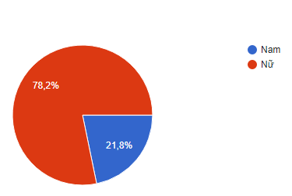
Khoa chuyên ngành Anh/Chị trúng tuyển vào Học viện: Tỷ lệ sinh viên các chuyên ngành tham gia khảo sát cụ thể như sau:
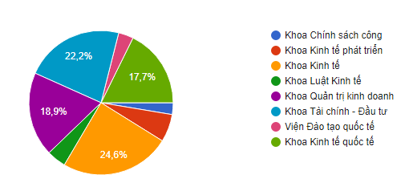
- Anh/Chị biết được thông tin tuyển sinh của Học viện Chính sách và Phát triển qua kênh nào? (có thể chọn nhiều mục)
STT | Nội dung khảo sát | Kết quả  trả lời
1 | Thông tin được người thân, bạn bè giới thiệu | 35,4%
2 | Thông tin tuyển sinh trên website, Thông tin tuyển sinh trên mạng xã hội, Thông tin được người thân, bạn bè giới thiệu | 34,2%
3 | Thông tin tuyển sinh trên mạng xã hội | 20,3%
4 | Thông tin tuyển sinh trên website | 5,7%
5 | Thông tin từ nguồn khác | 4,3%
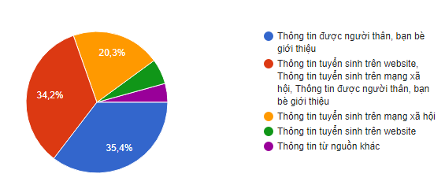
- Mức độ hiểu về ngành nghề khi Anh/Chị nộp hồ sơ đăng ký dự tuyển vào Học viện
STT | Nội dung khảo sát | Kết quả  trả lời
1 | Hiểu rõ (80-100%) | 18,2%
2 | Hiểu rõ (60-80%) | 59,6%
3 | Không rõ lắm (40-60%) | 20,8%
4 | Hoàn toàn không rõ (0-40% | 1,4%

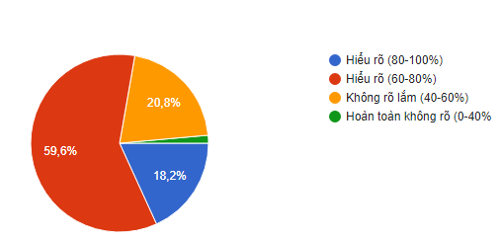
- Khi nộp hồ sơ dự tuyển Anh/Chị có nhu cầu được cán bộ tư vấn tuyển sinh của Học viện hỗ trợ:
STT | Nội dung khảo sát | Kết quả  trả lời
1 | Tôi đã tìm hiểu kỹ và không cần hỗ trợ | 42,7%
2 | Vâng, Tôi cần được sự tư vấn hỗ trợ từ nhà trường | 57,3%
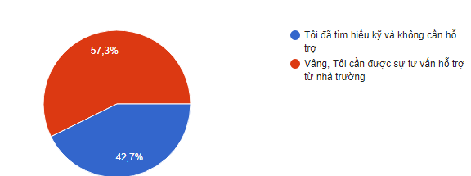
- Nếu các Anh/Chị đã được nhân viên tư vấn về ngành nghề tuyển sinh, Anh/Chị cho biết mức độ hài lòng về thông tin được nhân viên tư vấn cung cấp (1- Hoàn toàn không hài lòng; 2 - Không hài lòng; 3 - Bình thường, 4 - Hài lòng; 5 - Rất hài lòng):

STT | Nội dung khảo sát | Kết quả  trả lời
1 | 5 - Rất hài lòng | 45,2%
2 | 4 - Hài lòng | 43,3%
3 | 3 - Bình thường | 12%
4 | 2 - Không hài lòng | 0,2%
5 | 1- Hoàn toàn không hài lòng | 0%
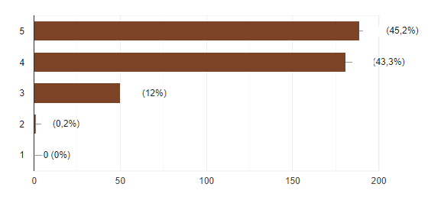
- Anh/Chị hãy cho biết, kênh nộp hồ sơ đăng ký dự tuyển mà Anh/Chị cho rằng mang lại hiệu quả tốt nhất:
STT | Nội dung khảo sát | Kết quả  trả lời
1 | Nộp hồ sơ dự tuyển trực tiếp tại trường | 76,6%
2 | Nộp hồ sơ dự tuyển qua đường bưu điện | 10,5%
3 | Nộp hồ sơ dự tuyển Online qua mạng | 12,9%
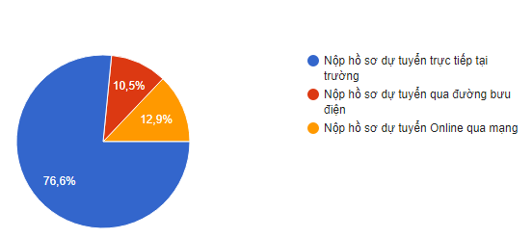
- Anh/Chị vui lòng trả lời các câu hỏi sau bằng cách đánh giá các mức độ hài lòng. (Anh/Chị đánh giá theo thang điểm từ 1 đến 5 với: mức độ"1 " là hoàn toàn không hài lòng; "2" là không hài lòng; "3" là bình thường; "4" là hài lòng; "5" là hoàn toàn hài lòng).
STT | Nội dung khảo sát | Kết quả | Kết quả trả lời khảo sát
 |  | 5 - Rất hài lòng | 4 - Hài lòng | 3 - Bình thường | 2 - Không hài lòng | 1- Hoàn toàn không hài lòng
1 | Bạn được Học viện giới thiệu đầy đủ các quy định, quy chế liên quan đến sinh viên tại Học viện: quy chế đào tạo, quy chế đánh giá kết quả rẻn luyện, quy chế định, quy chế liên quan đến sinh viên tại Học viện: quy chế đào tạo, quy chế đánh giá kết quả rẻn luyện, quy chế xét cấp hoc bổng KKHT…..] | 59.1% | 33.5% | 5.3% | 1.0% | 1.2%
2 | Bạn được Học việngiới thiệu đầy đủ các nội dung cơ bản về tình hình chính trị - xã hội qua các chuyên đề về về tư tưởng Hồ Chí Minh, biển đảo, ASEAN,…] | 51.90% | 39.20% | 6.20% | 1.40% | 1.20%
3 | Bạn được Học viện giới thiệu đầy đủ các nội dung về chương trình đào tạo, nội dung thi, kiểm tra, đánh giá đối với sinh viên trong học tập và rèn luyện tại Học viện] | 63.20% | 28.70% | 5.50% | 1.40% | 1.20%
4 | Bạn được Học viện giới thiệu đầy đủ các thông tin và hiểu rõ về Học viện/khoa/ngành học và cơ hội nghề nghiệp của mỗi chuyên ngành học | 60.00% | 30.10% | 6.90% | 2.20% | 0.70%
5 | Bạn hiểu rõ về quyền, nghĩa vụ HSSV, quy chế đào tạo, chính sách,… | 56.20% | 32.30% | 8.90% | 1.00% | 1.70%
6 | Bạn được Đoàn Thanh niên Học viện giới thiệu rõ về hoạt động Đoàn, phong trào sinh viên, hoạt động của các CLB sinh viên….tại Học viện | 61.50% | 27.30% | 8.40% | 1.40% | 1.40%
7 | Bạn được giới thiệu về phương pháp học tập hiệu quả bậc đại học | 52.90% | 34.90% | 11.20% | 2.40% | 1.00%
8 | Báo cáo viên, giảng viên các chuyên đề trình bày rõ ràng, xúc tích, dễ hiểu | 58.60% | 32.50% | 5.50% | 2.40% | 1.00%
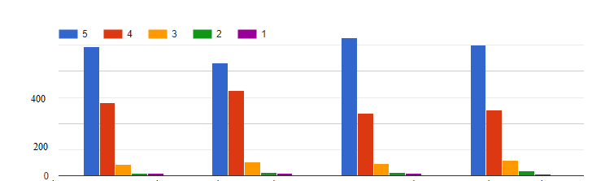
- Vấn đề mà bạn thích nhất / ấn tượng nhất về Học viện và về Tuần sinh hoạt công dân đầu khóa là gì? Vì sao?
- Hầu hết tân sinh viên đều đánh giá Học viện có cơ sở vật chất tốt, phục vụ và đáp ứng tốt các yêu cầu giảng dạy và đào tạo.
- Tân sinh viên đánh giá cao về đội ngũ cán bộ, giảng viên của Học viện: trẻ, tâm huyết, quan tâm sinh viên và có trình độ chuyên môn tốt, đáp ứng yêu cầu tổ chức quản lý và giảng dạy.
- Vấn đề mà bạn chưa hài lòng nhất về Học viện và về Tuần sinh hoạt công dân đầu khóa là gì? Vì sao?
Hầu hết các ý kiến phản ánh của sinh viên là không có ý kiến, hoàn toàn hài lòng về điều kiện hiện nay của Học viện.
- Ý kiến góp ý của bạn để Học viện tổ chức Tuần sinh hoạt công dân đầu khóa đối tới Tân sinh viên được tốt hơn (nếu có)?
(Xem chi tiết trên website Học viện – trang mục của phòng Chính Trị và Công tác sinh viên).
3. ĐÁNH GIÁ CHUNG VÀ MỘT SỐ KIẾN NGHỊ, ĐỀ XUẤT
3.1. Đánh giá chung
Qua tổng hợp kết quả khảo sát Online và phỏng vấn tân sinh viên khóa 10 tham dự học tuần sinh hoạt công dân đầu khóa, hầu hết các tân sinh viên đều rất hào hứng tham dự học và đánh giá cao về công tác tổ chức lớp học, nội dung học tập của tuần sinh hoạt công dân đầu khóa.
Hầu hết sinh viên đều rất ấn tượng và thích thú khi được tham gia thực tế về nguồn tại Khu di tích lịch sử Hồ Chí Minh tại K9 – Đá Chông – Ba Vì – Hà Nội. Các em đều bày tỏ đây là hoạt động tốt đẹp, ý nghĩa giúp sinh viên tăng cường hiểu về truyền thống lịch sử, biết ơn Chủ tịch Hồ Chí Minh và các thế hệ anh hùng cách mạng đã chiến đấu, hy sinh để bảo vệ độc lập tự do của Tổ quốc. Đồng thời tăng cường tinh thần yêu nước, quyết tâm và cố gắng nỗ lực vươn lên trong học tập, rèn luyện.
3.2.Một số kiến nghị, đề xuất
- Tiếp tục triển khai tổ chức thực hiện các nội dung của Tuần sinh hoạt công dân sinh viên đầu khóa như hiện nay, đồng thời có đổi mới, bổ sung và làm phong phú nội dung, phương pháp truyền đạt để lôi cuốn tân sinh viên vào nội dung giảng dạy.
- Tiếp tục tổ chức cho tân sinh viên được đi thực tế thông qua việc tham dự Lễ hứa quyết tâm tại Khu di tích lịch sử Hồ Chí Minh tại K9, Đá Chông để tăng cường kiến thức thực tiễn, đồng thời giáo dục truyền thống yêu nước cách mạng, tăng cường tinh thần và ý chí nỗ lực vươn lên trong học tập, rèn luyện đối với sinh viên.
- Đổi mới phương pháp triển khai thực hiện nội dung đào tạo, mời các chuyên gia có uy tín để tham gia giảng dạy, chia sẻ với sinh viên tại Tuần sinh hoạt công dân đầu khóa.
- Học viện cấp giấy chứng nhận kết quả hoàn thành khóa học Tuần sinh hoạt công dân sinh viên đầu khóa theo quy định để tăng cường ý thức và tinh thần tham gia học tập của tân sinh viên.
Trên đây là một số nội dung cơ bản của Kết quả khảo sát đối với tân sinh viên khóa 10 trúng tuyển năm 2019 tại tuần sinh hoạt công dân sinh viên đầu khóa do Phòng Chính trị và Công tác sinh viên triển khai. Kết quả khảo sát không chỉ là cơ sở để báo cáo với Bộ Giáo dục và Đào tạo theo quy định, mà còn là nguồn số liệu để nâng cao chất lượng quản lý và đào tạo thời gian tiếp theo. Các đơn vị trực thuộc Học viện sử dụng nguồn số liệu phục vụ cho quá trình tự đánh giá đảm bảo chất lượng đào tạo, quá trình tuyển sinh đại học những năm tiếp theo./.

Nơi nhận:  - Ban giám đốc HV (để b/c);  - Phòng QLĐT;  - Trung tâm KTĐBCL;  - Các Khoa /Viện QLSV;  - Lưu: TC-HC, CTSV (02). | TL. GIÁM ĐỐC  TRƯỞNG PHÒNG CHÍNH TRỊ VÀ CÔNG TÁC SINH VIÊN  (Đã Ký)  TS. Nguyễn Tiến Hùng

